Министерство цифрового развития, связи и массовых коммуникаций
Российской Федерации
ОРДЕНА ТРУДОВОГО КРАСНОГО ЗНАМЕНИ ФЕДЕРАЛЬНОЕ
ГОСУДАРСТВЕННОЕ БЮДЖЕТНОЕ ОБРАЗОВАТЕЛЬНОЕ
УЧРЕЖДЕНИЕ ВЫСШЕГО ОБРАЗОВАНИЯ «МОСКОВСКИЙ
ТЕХНИЧЕСКИЙ УНИВЕРСИТЕТ СВЯЗИ И ИНФОРМАТИКИ»
(МТУСИ)

ПРЕДМЕТ: «Информационные технологии и программирование»

ЛАБОРАТОРНАЯ РАБОТА №1

Выполнил работу:
Студент группы БВТ2403
Кузнецов И.Д.

Москва 2026
1. Цель работы
Изучить инструмент автоматизации сборки Apache Maven, научиться управлять зависимоциями, настраивать плагины, использовать логирование (SLF4J + Logback) и библиотеку Jackson для работы с JSON. Освоить статический анализ кода с помощью плагина SpotBugs и научиться интерпретировать его результаты для повышения качества программного обеспечения.
2. Задачи
- Создать проект Maven с базовой структурой.
- Настроить плагин exec-maven-plugin для запуска главного класса.
- Добавить зависимости для логирования (SLF4J и Logback) и модифицировать класс Main для использования логирования вместо System.out.
- Добавить зависимость Jackson (jackson-databind) для сериализации/десериализации объектов в JSON.
- Создать класс-утилиту JsonSerializer с методами toJson, toJsonPretty, fromJson с логированием операций.
- Добавить плагин SpotBugs в секцию build и выполнить проверку (mvn spotbugs:check).
- Проанализировать найденные ошибки и исправить их.
- Настроить плагин SpotBugs так, чтобы при обнаружении ошибок уровня Medium и выше сборка завершалась с ошибкой (дополнительное задание).

3. Теоретическая часть

3.1. Apache Maven
Maven – это фреймворк для автоматизации сборки проектов, основанный на концепции POM (Project Object Model). Он обеспечивает:
- единообразную структуру проекта;
- декларативное управление зависимостями (библиотеками);
- стандартные фазы жизненного цикла (compile, test, package, install, deploy);
- расширяемость через плагины.

3.2. POM-файл (pom.xml)
Корневой элемент – <project>. Основные теги:
- <groupId>, <artifactId>, <version> – уникальный идентификатор проекта (GAV).
- <dependencies> – список внешних библиотек.
- <build> – настройка сборки: исходные каталоги, плагины.
- <properties> – переменные (версия Java, кодировка).

3.3. Зависимости и их область видимости (scope)
- compile – по умолчанию, доступна везде.
- test – только для тестов (JUnit).
- provided – предоставляется окружением (например, сервлет-API).
- runtime – нужна во время выполнения, но не при компиляции.

3.4. Плагины и жизненный цикл
Maven имеет три встроенных жизненных цикла: clean, default (compile → test → package → install) и site. Плагины привязываются к фазам и выполняют конкретные задачи (компиляция, упаковка, проверка кода).
3.5. Логирование (SLF4J + Logback)
SLF4J – фасад для логирования, позволяющий подключать любую реализацию (Logback, Log4j). Logback – одна из реализаций, обеспечивает гибкую настройку вывода (консоль, файл, уровни).
3.6. Jackson для JSON
Библиотека jackson-databind предоставляет класс ObjectMapper для преобразования Java-объектов в JSON и обратно. Поддерживает настройки форматирования, игнорирование неизвестных полей и т.д.
3.7. SpotBugs
Инструмент статического анализа байт-кода, ищущий потенциальные ошибки (null-указатели, утечки ресурсов, нарушения контрактов). В Maven интегрируется через плагин spotbugs-maven-plugin. Параметры:
- threshold – минимальный уровень ошибок (Low, Medium, High).
- effort – глубина анализа (Min, Default, Max).
- failOnError – останавливать сборку при обнаружении ошибок.

4. Код работы

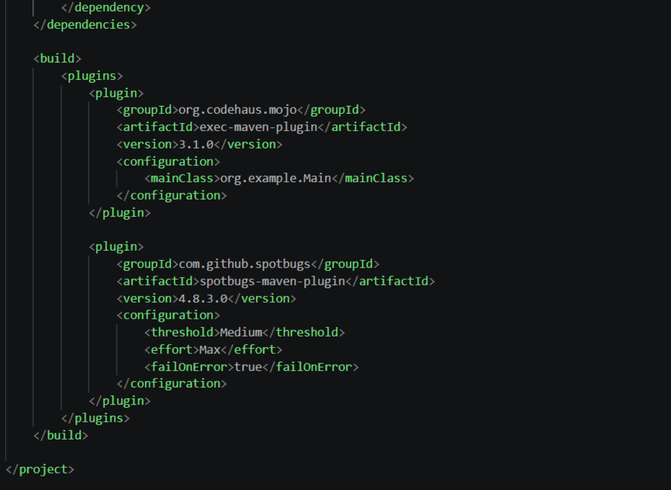
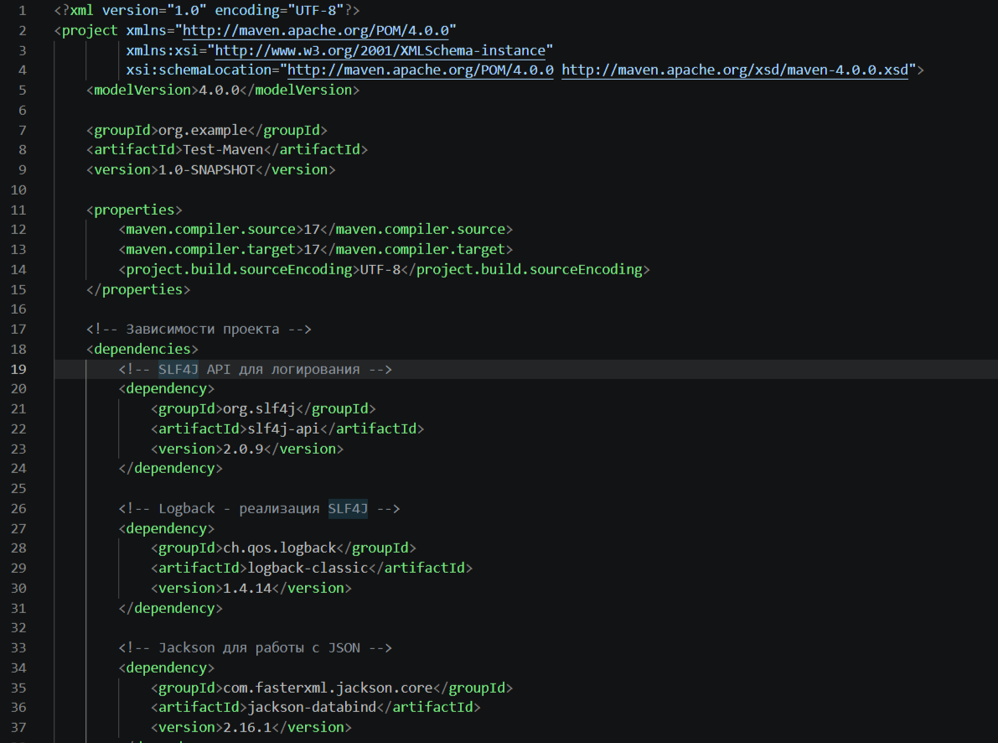

5. Выводы
В ходе лабораторной работы был освоен инструмент Apache Maven – мы научились создавать проект, управлять зависимостями, настраивать плагины для запуска и статического анализа. Внедрено логирование с использованием SLF4J и Logback, что позволило отказаться от устаревшего System.out и повысить информативность диагностики. Библиотека Jackson была успешно применена для сериализации и десериализации объектов в JSON, что широко используется в REST-сервисах и обмене данными. Плагин SpotBugs помог выявить и исправить скрытые ошибки, а его настройка с failOnError гарантирует, что качество кода будет контролироваться на этапе сборки. Полученные навыки являются фундаментальными для профессиональной Java-разработки и дальнейшего изучения фреймворков (Spring, Hibernate).

